Teleskop-System für gedämmte Fassaden und Decken

Bei der energetischen Sanierung von Gebäuden gewinnt die Dämmung von Fassaden und Deckenflächen zunehmend an Bedeutung. Mit seinem Teleskop-System bietet KAISER eine flexible und belastbare Lösung für die wärmebrückenfreie Montage von Leuchten, Bewegungsmeldern, Schaltern und Steckdosen an wärmegedämmten Wand- und Deckenflächen. Der Teleskop-Geräteträger lässt sich an Dämmstoffstärken von 80 bis 200 mm anpassen und ermöglicht eine stabile Befestigung an Mauerwerk, Beton oder Holzwerkstoffen. Für Schalter- und Steckdoseninstallationen hat KAISER eine stufenlos verstellbare Teleskop-Gerätedose entwickelt, die sich auf bis zu drei Geräteeinheiten erweitern lässt. Maßmarkierungen am Trägerarm erleichtern die Anpassung an die Dämmstärke, während die überstreich- und überputzbare Anschraubfläche eine saubere Integration in die Fassaden- oder Deckenfläche garantiert.
Die energetische Sanierung von Gebäuden ist ein zentraler Schlüssel zur Erreichung der Klimaziele – insbesondere vor dem Hintergrund des Gebäudeenergiegesetzes (GEG) 2024, das neue Maßstäbe für Energieeffizienz und nachhaltige Bauweise setzt. Eine besondere Herausforderung bleibt die sichere, wärmebrückenfreie Integration elektrotechnischer Komponenten in gedämmte Strukturen. Als Innovationsführer für Elektro-Installationssysteme bietet KAISER Produkte für die wärmebrückenfreie Installation in WDVS und Innendämmungen. Von Geräteträgern und Verbindungslösungen bis zu spezialisierten Einbaugehäusen – das umfangreiche Sortiment gewährleistet maximale Sicherheit, Effizienz und Montagefreundlichkeit. Detaillierte technische Informationen und Montageanleitungen sind auf der KAISER Website abrufbar.

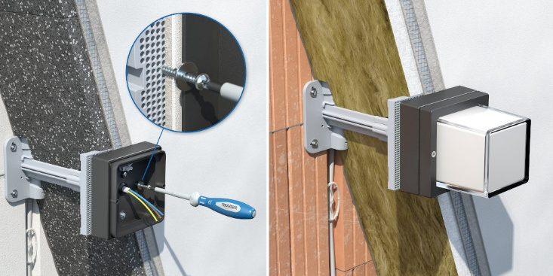
Bild 1: Der Teleskop-Geräteträger für die sichere Installation von Leuchten, Bewegungsmeldern und vielen weiteren Geräten in und an gedämmten Fassaden

(Foto: KAISER GmbH & Co. KG)

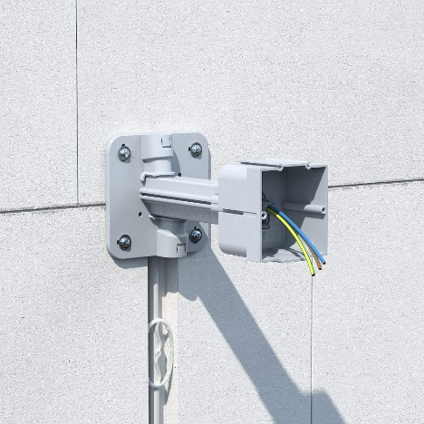
Bild 2: Teleskop-Gerätedose zur stabilen Installation unterschiedlicher Einbaugeräte, z.B. für die Türkommunikation, Schalter und Steckdosen in gedämmten Fassaden

(Foto: KAISER GmbH & Co. KG)

KAISER Elektroinstallations-Systeme
https://www.kaiser-elektro.de/de_DE/produkte/
https://www.kaiser-elektro.de/de_DE/loesungen

Bilder: | teleskopgeraetetraeger_2000.jpg  geraetedose_aufsetzen_2000.jpg | Zeichen: | 1.676
Dateiname: | 202507005_pm_teleskopsysteme.docx | Datum: | 05.08.2025
Tags: | KAISER, Teleskop-System, gedämmte Fassaden, energetische Sanierung, wärmebrückenfrei, Elektroinstallation, Bewegungsmelder, Leuchtenmontage, Schalterinstallation, Steckdoseninstallation, Dämmstoffanpassung, WDVS, Nachhaltiges Bauen, Klimaziele, Gebäudeenergiegesetz, GEG 2024

Unternehmensprofil
Die KAISER GmbH & Co. KG am Hauptsitz Schalksmühle im Sauerland produziert und vertreibt Produkte und Systeme für die professionelle Elektro-Installation, Kabelverschraubungen sowie Lösungen für den professionellen Glasfaser-Breitbandausbau. Als innovativer Systemanbieter bietet das 1904 gegründete Familienunternehmen dem Elektrohandwerk und der Industrie praxisgerechten Lösungen auch für spezielle Bauanforderungen wie den Brand-, Schall- und Strahlenschutz, Bauen im Bestand und die Energieeffizienz. Das Unternehmen ist Teil der KAISER GROUP.

Unter dem Dach der KAISER GROUP sind vier starke Marken vereint. An vier europäischen Standorten werden Produkte und Systeme für die Elektro-Installation produziert und international vertrieben. Zusammen mit den Landesgesellschaften AGRO AG in der Schweiz, ATTEMA B.V. in den Niederlanden sowie HELIA – PLASTIC COLOR NV in Belgien ist die KAISER GROUP europaweit aktiv. Architekten und Fachplaner, Handwerk, Industrie und Handel können auf hochwertige Lösungen vertrauen, mit denen sich auch anspruchsvollste Projekte sicher meistern lassen. Dafür steht die KAISER GROUP mit ihren vier Starken Marken KAISER, AGRO, ATTEMA und HELIA.

Weitere Informationen:  KAISER GmbH & Co. KG  Ramsloh 4  58579 Schalksmühle  Tel.: +49(0)23 55 / 8 09-0  E-Mail: pr@kaiser-elektro.de  Internet: www.kaiser-elektro.de | gii die Presse-Agentur GmbH  Christburger Str. 41  10405 Berlin  Tel.: +49(0)30 / 53 89 65-0  E-Mail: info@gii.de  Internet: www.gii.de

